МОУ Приволжская ОШ

Доклад на тему:

«Здоровьесберегающие технологии

в детском саду»

Разработала: Гафурова Р.Ф.
«Здоровый дух в здоровом теле - вот краткое, но полное
описание счастливого состояния в этом мире».
Джон Локк
Актуальность.
Почему нужно сохранять, укреплять и развивать здоровье с детских лет?
Как правильно оздоравливать детей дошкольного возраста?
Тема здоровья детей на современном этапе считается не только чрезвычайно актуальной, но и глобальной, общечеловеческой и даже планетарной. Здоровье детей, его охрана и обогащение является приоритетным направлением не только образовательных и медицинских учреждений, но и всего общества в целом, поскольку лишь здоровые дети в состоянии должным образом заниматься разными видами деятельности, обучаться, развиваться. Только полноценное здоровье способствует становлению гармонически развитой личности.
Однако год от года в последние десятилетия в сфере здоровья людей выявляется всё больше и больше негативных факторов. По научным медицинским исследованиям отмечено, что уже при рождении большинство детей имеют отклонения в здоровье, абсолютно здоровых детей практически нет. В последнее время идёт стремительный рост функциональных нарушений и отклонений, хронических заболеваний (патологии органов пищеварения, опорно-двигательного аппарата, функций внутренних органов).
Растёт число отклонений в нервно - психическом здоровье. Количество детей, страдающих ожирением, стремительно возрастает, а это потенциальные больные сердечно - сосудистыми заболеваниями, что сокращает жизнь на 10 - 20 лет. 50% детей нуждаются в психокоррекции, характеризуются серьёзным психологическим неблагополучием. Количество инфекционных и простудных заболеваний приобретает характер стихийного бедствия, с которым не справляются ни родители, ни педагоги. В подавляющем большинстве дети уже с дошкольного возраста страдают дефицитом движения и слабым иммунитетом. От поколения к поколению опускается порог жизненной устойчивости, выносливости и защитных механизмов человеческой жизни.
Исследования социологов выявили следующие факты:
1. Если лечить заболевание (временное, приобретённое), то здоровье сохранится на 8-10%
2. Идеальные условия проживания сохраняют и улучшают здоровье на 20-25%
3. 50% здоровья целиком и полностью зависит от образа жизни, его правильном воспитании с детства, стремления беречь и умножать своё здоровье, активно заниматься оздоровительными видами деятельности.
Актуальность многочисленных, острых проблем сферы здоровья людей диктует необходимость самых неотложных мер по здоровьесбережению, оздоравливанию детей, по профилактике и коррекции различных отклонений в здоровье. В связи с этим особо востребованным на сегодня является создание специальных педагогических методик, программ, направленных на сохранение и укрепление здоровья, которые в современной терминологии называются здоровьесберегающими образовательными технологиями - ЗОТ.
ЗОТ в дошкольном образовании - это технологии, направленные на решение приоритетной задачи современного дошкольного образования - задачи сохранения, поддержания и обогащения здоровья субъектов педагогического процесса в детском саду: детей, педагогов, родителей.
Цель ЗОТ в ДОУ применительно к ребёнку - обеспечение высокого уровня реального здоровья воспитаннику и воспитание валеологической.
Валеология - это наука о здоровом образе жизни, в широком понимании просто наука о здоровье) культуры как совокупности осознанного отношения ребёнка к здоровью и жизни человека, знаний о здоровье и умений оберегать, поддерживать и сохранять его валеологической компетентности, позволяющей дошкольнику самостоятельно и эффективно решать задачи здорового образа жизни и безопасного поведения, задачи, связанные с оказанием элементарной медицинской, психологической самопомощи и помощи. Применительно к взрослым - содействие становлению культуры здоровья, в том числе культуры профессионального здоровья воспитателей ДОУ и валеологическому просвещению родителей. Важнейшей характеристикой педагогических ЗОТ является воспроизводимость, целенаправленность, тесная взаимодополняющая связь между участниками работы в ДОУ. Использование ЗОТ в дошкольном образовании имеет огромную ценность для здоровья детей, т.к. от рождения до 7-и лет идёт процесс становления всех функций и систем организма, закладываются основы физического, умственного, психического, нравственного, духовного здоровья человека, формируется фундамент будущего здоровья, человеческой жизни во всех её сферах. Наиболее современными ЗОТ по научным исследованиям, по мнению педагогов - практиков признаны методы эстетотерапии, к которым относятся: спорт, хореография, аэробика, музыка и др. виды искусства. Методы эстетотерапии обладают огромным оздоравливающим и психотерапевтическим потенциалом, они отличаются высокой эффективностью, экономичностью, лояльностью по отношению к ребёнку по сравнению с другими методами оздоровления и здоровьесбережения (например, медицинскими). Так, можно лечить искривления позвоночника (или травму) на больничной койке с применением лекарств, медицинских процедур, а можно проводить коррекцию лечения в танце - красивыми движениями под приятную музыку, занимаясь любимым занятием, при котором происходит не только быстрое выздоровление, но и обучение, воспитание, развитие. ЗОТ с использованием эстетотерапии воздействуют на все сферы здоровья, укрепляют и развивают не только физическое тело, но и оздоравливают человека в целом. Оздоровление детей посредством физических упражнений называется кинезотерапией. Активное движение, тренировка выносливости и силы со времён древней Эллады и Спарты до наших дней являются одним из самых эффективных методов полноценного физического развития и воспитания. Особенно этот метод близок, доступен и необходим детям дошкольного возраста. Подвижность, присущая ребёнку - дошкольнику обусловлена тем, что моторная деятельность, вызывая усиленное дыхание, кровообращение, обмен веществ является источником приятных ощущений, радостных эмоций, т.е. то, что называется хорошим самочувствием ребёнка, психофизическим благополучием. Физиологи объективно доказали, что при любом двигательном тренинге упражняются не только части тела, но и развивается мозг, умственные способности - одна из главных основ дошкольного периода. Академик Амосов назвал движение «первичным стимулом для ума ребёнка». По мнению Е.А.Аркина - движения развивают интеллект, чувства, эмоции. Ж.Ж.Руссо писал о движении как о средстве познания окружающего мира и самого себя.
Таким образом, использование ЗОТ имеет огромное значение в здоровьесбережении, оздоровлении, укреплении здоровья детей, активно помогает ДОУ в решении приоритетных задач: повышает качество дошкольного образования, играет огромную роль в воспитании детей, формировании здорового образа жизни, развитии общей культуры здоровья.
Современные здоровьесберегающие технологии в детском саду.
Степ-аэробика является одной из разновидностей аэробики, получившая в последние десятилетия огромную популярность в мире. Её основное отличие в том, что танцевальные и общеразвивающие упражнения выполняются со специальными платформами - «степами».
«Степ» - в переводе с английского буквально означает «шаг», отсюда и само определение степ - аэробики - «шаговая аэробика». Внешне аэробика представляет собой комплекс общеразвивающих и танцевальных ритмических движений, выполняемых под музыку, а так же различных циклических движений невысокой интенсивности, рассчитанных на длительное выполнение.
Однако, главное в аэробике, разумеется не внешний эффект. Термин «аэробный» не нов. В переводе с греческого - aero - это воздух, bios - жизнь. Термин «аэробный» означает - «живущий в воздухе» или «использующий кислород». Высокая двигательная активность обеспечивает повышенное содержание кислорода, проникающего в кровь и через сердечно - сосудистую систему в мышечные ткани, что и даёт оздоровительный эффект, подготавливает мышцы к высоким физическим нагрузкам, снимает усталость и возвращает хорошее настроение.
Известно, что при возбуждении мышц в них интенсифицируется обмен веществ в виде сложной системы химических реакций. Сложные молекулы расщепляются на более простые, при этом происходит восстановление (синтез) богатых энергией веществ. Один из этих процессов может идти только в присутствии кислорода, то есть в аэробных условиях. Доказано, что при аэробных процессах вырабатывается большое количество энергии, причем основными продуктами распада являются углекислый газ и вода, которые выводятся из организма через дыхание и выделения пота. Термин «аэробика» применительно к различным видам физической активности, имеющим оздоровительную направленность, предложил известный американский врач Кеннет Купер. Сегодня аэробика представлена как составляющая часть здорового образа жизни, физической культуры и фитнеса в историческом разрезе, она устанавливает взаимосвязь таких понятий, как «физическая форма», «фитнес» и «аэробика».
Для дошкольного возраста в основном используется оздоровительная степ-аэробика. Само название подсказывает смысл и цели - общее оздоровление организма, профилактика и коррекция нарушений, укрепление систем и функций организма человека, развитие физических качеств до смешного проста, не требует излишнего сосредоточения и концентрации мыслей на правильном усвоении движений. Всё что нужно - это умение правильно и красиво ходить. Характерным признаком степ- аэробики является наличие аэробной части занятия, на протяжении которой поддерживается на определенном уровне работа кардиореспираторной системы. Степ-аэробика даёт большие благоприятные физиологические и биомеханические эффекты. Исследования показали, что регулярные занятия степ - аэробикой улучшают эффективную работу сердца и лёгких, снижают опасность сердечно - сосудистых заболеваний.
Биохимический эффект степ - аэробики в том, что во время занятий возникают силы, которые растягивают, сжимают, сгибают, скручивают, подвергают вибрации кости, мышцы, суставы, сухожилия и связки. Регулярное воздействие такой силы в конечном итоге благотворно влияет на организм, поскольку механический стресс вызывает изменения, которые повышают прочность важных анатомических структур.
Например, в определённый промежуток времени силы, воздействующие на организм при выполнении упражнений со средней степенью ударного воздействия, могут увеличить плотность кости, а, следовательно, и её устойчивость к трещинам и переломам. Упражнения могут так же усилить прочность связок и сухожилий на разрыв. Степ - аэробика удивительно интересна и разнообразна, доступна для любого возраста, экономична, возможна в любых условиях (необязателен специально оборудованный физкультурный зал). Простейшие тренировки на ступеньках дают замечательные оздоровительные результаты. Степ - аэробика уникальна в своём роде, поскольку развивает и укрепляет все функции и системы организма, развивает выносливость и работоспособность, гармонично вырабатывает красивые, выразительные и точные движения, эффективно выполняя оздоровительные функции в воспитании детей.
Базовые упражнения.
1. Ходьба на степе.
2. Приставной шаг со степа вперед на пол и обратно \с правой, левой ноги\.
3. Приставной шаг со степа назад на пол и обратно.
4. Приставной шаг со степа вперёд, на степ, назад, на степ.
5. Приставные шаги со степа влево, вправо на пол, на степ.
6. Крест: приставные шаги поочерёдно со степа вперёд, на степ, влево, на степ, назад, на степ, вправо, на степ.
7. То же, но с упражнениями для рук.
8. Приставной шаг со степа вперёд \ назад \ на пол, широко расставляя ноги, обратно на степ, соединяя ноги.
9. Шаг одной ногой с пола на степ, вторую поднять прямую или согнутую над полом с движениями рук.
10. Поочерёдные шаги со степа в стороны на пол, обратно на степ.
11. То же с упражнениями для рук, поворотом головы.
12. Повороты влево, вправо с опусканием соответствующей ноги со степа на пол, упражнениями для рук.
13. Поочерёдно опускать ногу со степа на пол с упражнений для рук.
14. То же выполнять влево, вправо.
15. Крест: предыдущие упражнения соединить поочерёдно.
16. Выпады вперёд со степа на пол \назад, влево, вправо\.
17. Крест: соединить предыдущие упражнения поочерёдно.
18. Выпады с покачиванием с одной ноги на другую на счёт: 1, 2, 3, 4.
19. Бег на степе.
20. Предыдущие шаговые упражнения, но беговым способом.
21. Прыжки на степе.
22. Прыжки со степа на пол - ноги врозь, на степ - ноги вместе.
23. Поочерёдно опускать правую \левую\ ногу со степа на пол в прыжковом темпе.
24. Чередование шаговых упражнений с прыжками.
Оздоровительные подвижные игры - один из видов игровых здоровьесберегающих технологий.
Исследованиями учёных доказано, что целенаправленные физические нагрузки, оказывая особое стимулирующее воздействие на организм, могут обеспечить восстановление ранее утраченного здоровья, увеличить жизненные силы, повысить иммунитет, эффективно укреплять и развивать здоровье детей. Это воздействие наиболее полно можно осуществить через подвижные игры, при активной помощи самого ребёнка. Игры с моментами весёлой неожиданности, когда обыденное становится необычным, а потому особенно привлекательным для детей, дают им радость, эмоциональный подъём.
Благодаря этому прекрасному свойству игры, особенно с элементами соревнования, больше, чем любые другие средства воздействия, соответствуют потребностям растущего организма, способствуют гармоничному развитию детей, воспитанию у них морально волевых качеств и прикладных навыков.
Естественная потребность в движении у детей дошкольного возраста, педагогически целенаправленная, ведёт к увеличению двигательной активности вообще. Последнее неукоснительно ведёт к увеличению потока раздражений, возникающих во время движений ребёнка, в воспринимающих нервных приборах кожи, мышц, суставов, в зрительных и слуховых анализаторах, идущих к коре головного мозга. В результате активно и правильно развивается центральная нервная система и внутренние органы: повышается эмоциональный тонус детей, усиливается нервно - мышечный аппарат, улучшаются показатели сердечно - сосудистой, дыхательной и опорно-двигательной систем, формируется правильная осанка. Поэтому в педагогический процесс считается обязательным включение подвижных игр как наиболее доступный и эффективный метод воздействия на укрепление, оздоровление, закаливание детей дошкольного возраста, развитие физических качеств, психических процессов.
Преимущества подвижных игр перед дозируемыми упражнениями в том, что игра всегда связана с инициативой, фантазией, творчеством, протекает эмоционально, стимулирует двигательную активность. В игре используются естественные движения большей частью в развлекательной, ненавязчивой форме.
Игра - естественный спутник жизни ребёнка и поэтому отвечает законам, заложенным самой природой в развивающемся организме ребёнка - неуёмной потребности его в жизнерадостных движениях.
Творчество, фантазия, являющиеся непременным условием большинства подвижных игр - одно из проявлений воли к жизни - усиливают мозговые импульсы, которые в свою очередь стимулируют гипофиз, деятельность щитовидной железы и всей эндокринной системы.
Как показали фундаментальные исследования A.M. Фонарёва (1969г.), двигательная активность, развитие речевой функции теснейшим образом связаны с функциональным состоянием мозга, с общей жизнедеятельностью ребёнка. У детей существует врождённая функциональная связь между мышечной системой и мозговыми структурами, с деятельностью органов чувств и висцеральных органов, между мышечной системой и эмоциональной сферой ребёнка. Благодаря указанным связям, через подвижные игры достигается наиболее гармоничная координация деятельности всех органов и систем ребёнка. Неоценима роль игры в эффективности интеллектуального развития, приобретения новых знаний. Подвижные игры, часто сопровождающиеся неожиданными, смешными ситуациями, вызывают искренний смех у детей - незаменимый фактор оздоровления. Замечательный врач В.В. Динейка (1986г.), который создал стройную систему психофизической тренировки, убедительно доказывает целительность радости, смеха, настроя психики на жизнеутверждающий лад. Учёные доказали, что смех является мощным терапевтическим средством, способным успешно лечить многие хронические заболевания. Подвижными играми можно предупредить и лечить такие заболевания, как: ОРЗ, ОРВИ, плоскостопие, нарушения осанки, гипогенезия, ожирение, и т.д. Музыкальное сопровождение подвижных игр ведёт к ещё большему эффекту в развитии психических процессов, воспитывает чувство ритма, уравновешивает нервную систему, способствует регуляции мышечных усилий.
Игры под музыку являются одним из методов эстетотерапии - одной из здоровьесберегающих технологий.
Из всего вышесказанного можно сделать вывод, что оздоровление детей через подвижную игру осуществляется по 5 основным направлениям:
- Физиологическое - укрепление, рост, развитие внутренних органов, функций и систем организма, физических качеств.
- Психоэмоциональныйэффект оздоровления - развитие положительных эмоций, психических процессов, качественное развитие центральной нервной системы.
- Интеллектуальное развитие - связь движений с развитием мозга, развитие двигательной памяти, приобретение новых знаний и умений.
- Естественная потребность детей в движении - активное участие самих детей в педагогическом процессе, игровой деятельности, обусловленное постоянным стремлением к движению, что в итоге приводит к тому, что ребёнок сам себе помогает быть здоровым, развиваться.
- Влияние подвижной игры на нравственное здоровье. Подвижная игра воспитывает инициативность, решительность, дисциплину, организаторские способности, творчество, формирует такие волевые качества: выдержка, целенаправленность, ответственность, умение преодолевать трудности, критичность мысли, настойчивость.
Развивает такие качества как наблюдательность, активность мысли, увлечённость, умение осуществлять творческие замыслы практически, сочувствие, умение радовать других и радоваться за других. Все перечисленные качества формируют личность ребёнка и нужны в будущей жизни.
Результат подвижной игры - это радость, эмоциональный подъём, развитие и увеличение физических сил ребёнка, эффективное оздоровительное воздействие на детский организм в целом.
Дыхательная гимнастика
«Дыхание есть проводник всей активной энергии и движущий импульс жизненных манифестаций. Дыхание относится не только к воздуху, который мы вдыхаем и выдыхаем через ноздри, но также и к космической энергии, сияющей внутри этого воздушного потока, который, входя и покидая наши физические структуры, фактически вычерчивает цепь, снабжающую энергией наши физические, ментальные и эмоциональные составляющие и без которой не было бы жизни в общепринятом смысле этого слова…» (Инаят Хан Хидаят.)
Дыхание является важнейшей функцией организма. Важное место в физической культуре занимают специальные дыхательные упражнения, которые обеспечивают полноценный дренаж бронхов, очищают слизистую дыхательных путей, укрепляют дыхательную мускулатуру. Ещё древние восточные мудрецы придавали большое значение дыхательным упражнениям. Считалось, что кроме кислородного питания с помощью дыхания происходит и энергетическая подпитка организма. Правильное дыхание регулирует состояние нервной системы человека.
Известно немало методик дыхательной гимнастики (по К. П. Бутейко, А.Н. Стрельниковой, по системе йоги и др.).
От дыхания во многом зависят здоровье человека: его физическая и умственная деятельность, например, частота дыхания и дыхание попеременно через левую и правую ноздри влияют на функции мозга. Тренированность дыхательной мускулатуры определяет физическую работоспособность и выносливость человека: стоит неподготовленному человеку пробежать несколько десятков метров, как он начинает учащенно дышать и ощущать одышку из-за слабого развития дыхательных мышц, У тренированных людей не бывает одышки, и их дыхание быстро успокаивается даже после длительной физической нагрузки. Процесс дыхательных движений осуществляется диафрагмой и межреберными мышцами. Диафрагма - мышечно-сухожильная перегородка, отделяющая грудную полость от брюшной. Главная ее функция - создать отрицательное давление в грудной полости и положительное в брюшной.
Как отмечает Соловьёва Н., дыхание — важнейший физиологический процесс, происходящий автоматически, рефлекторно. Вместе с тем на дыхание можно влиять, регулируя его, делая поверхностным и редким, задерживая на некоторое время и т. д. Процесс дыхания, который осуществляется дыхательными центрами нервной системы, состоит из трех фаз: выдоха, паузы и вдоха, которые рефлекторно, непрерывно и ритмично следуют одна за другой.
Начальная фаза дыхания — выдох. Чтобы получить новую порцию кислорода, необходимого для нормального функционирования организма, надо освободить для него место в воздухоносных путях, что и достигается благодаря выдоху.
Дыхательная пауза следует за выдохом. Она является переходной фазой и характеризуется завершением выдоха, а также ожиданием импульса к вдоху. Пауза не менее важна, чем «активные» фазы дыхания, ведь она повышает работоспособность организма. Именно благодаря паузе обеспечиваются эффективный газообмен, вентиляция легких, что влияет на организм в целом. Продолжительность пауз зависит от интенсивности физической нагрузки, состояния нервной системы и других факторов. Нормальным считается дыхание, в котором участвует весь дыхательный аппарат. Оно называется гармонично - полным.
При обучении ребёнка правильному дыханию, прежде всего надо научить его глубокому выдоху для хорошей очистки лёгких и улучшения их снабжения кислородом.
Насколько легкие наполнились воздухом, определяется глубиной вдоха и выдоха: при поверхностном дыхании используется только дыхательный объем воздуха: при глубоком - помимо дыхательного, дополнительный и резервный. В зависимости от этого меняется частота дыхания. Легкие являются органом не только дыхания, но и выделения, регуляции температуры тела. Они также принимают участие в выработке физиологически активных веществ, участвующих в процессе свёртывания крови, обмена белков, жиров и углеводов.
Одной из задач физического развития детей дошкольного возраста является формирование носового дыхания. Дыхание носом способствует координированию воздуха, поступающего в лёгкие. Воздух в носовых ходах очищается, увлажняется, согревается. Выдыхаемый через нос воздух несёт с собой тепло и влагу для слизистой оболочки носовых ходов, предохраняет её от переохлаждения, сухости, инфицирования. У детей дышащих ртом, очень слабые мышцы носа, крылья носа напоминают вялые лепестки, а носовые ходы сужены. Дыхание через нос способствует улучшению местного кровообращения, разрастанию аденоидной вегетации. Носовое дыхание, особенно с ритмичным и полным выдохом расслабляет дыхательные мышцы и рефлекторно укрепляет гладкую мускулатуру бронхов, помогает регуляции мозгового кровообращения.
Жизненная емкость легких или, другими словами, их объём тем меньше, чем меньше ребенок. Но потребность в кислороде велика, поэтому дыхание ребёнка характеризуется высокой частотой и поверхностностью. Вот почему в комплекс физкультурно-оздоровительных упражнений обязательно включение дыхательной гимнастики.
Дыхательная система детей несовершенна: дыхательные пути узкие, а слизистая оболочка, их выстилающая, очень нежная, легко воспаляющаяся, даже под действием частиц пыли. При воздействии негативных факторов и без того узкие ходы становятся еще уже, ребенку становится трудно дышать. Именно поэтому помещение, в котором находится ребенок, всегда должно быть хорошо проветрено: в чистом воздухе меньше микробов, а, следовательно, уменьшается риск заболевания.
Из всего вышесказанного можно сделать вывод, какую огромную роль играет дыхательная гимнастика в закаливании и оздоровлении детей и как важно к решению этой задачи подойти обдуманно и ответственно.
Стопотерапия считается одним из нетрадиционных методов сохранения и укрепления здоровья, закаливания, профилактики и коррекции плоскостопия.
Она включает в себя несколько видов:
- Массаж и самомассаж стоп;
- Игры и упражнения для профилактики и лечения, лечебная гимнастика
для стоп;
- Вибрационный массаж;
- Водные профилактические процедуры;
- Босохождение /игры, упражнения, разные виды деятельности на улице,
желательно на природе, и в помещении на физкультурных занятиях, утренней зарядке и др./
- Ортопедическая обувь, коррегирующие стельки, супинаторы.
Одним из перечисленных видов стопотерапии является массаж и самомассаж. Преимущество этого метода в том, что он очень прост в применении, доступен для любого возраста, экономичен, лоялен, не требует особых условий, а самое главное он обладает огромным оздоровительным потенциалом и имеет широкий спектр профилактики и коррекции различных отклонений в здоровье, его сохранения и укрепления. Сегодня уже многие педагоги активно применяют этот метод в работе с дошкольниками. Массаж и самомассаж стоп заключается в активном воздействии на мышцы, суставы и связочный аппарат стопы, активные точки подошвы, кожные покровы. В результате происходит укрепление стопы в целом, увеличивается свод, развивается сила мышц и решается одна из важных педагогических задач на современном этапе - профилактика и коррекция плоскостопия. На сегодняшний день этот вид заболевания у детей дошкольного возраста наиболее распространён и считается одним из самых актуальных вопросов здоровья. Плоскостопие - это статическая деформация стопы, характеризующаяся уплощением её сводов. Плоскостопие бывает продольным и поперечным, но чаще смешанным. Несмотря на то, что на первый взгляд это заболевание не заметно, кажется простым и не имеет каких-либо особых симптомов, а на начальных стадиях и вовсе не выражено, в медицине оно считается серьёзным заболеванием, которое существенно влияет на здоровье. В действительности плоскостопие в детстве без соответствующей профилактики и лечения у взрослого человека усиливается, вызывает серьёзные нарушения здоровья, ведёт к различным патологиям, а нередко приводит к полной потере трудоспособности.
Последствиями плоскостопия являются болевые ощущения (иногда сильные боли) в ступнях, ногах, тазобедренном отделе, разных отделах позвоночника. Плоскостопие непременно ведёт к нарушению работы опорно-двигательного аппарата, кровообращения, к нарушению осанки, и главное к сотрясению внутренних органов и мозга, что ведёт к различным хроническим заболеваниям.
На подошвы ног, как и на ладони рук, проецируется всё тело, и они отражают состояние органов, систем и их функций.
Стопы, по воззрениям традиционной медицины, представляют органы, расположенные в средней части тела, включая печень, желчный пузырь, селезёнку, желудок, почки и мочевой пузырь, в отличие от кистей, представляющих в большей степени верхнюю и нижнюю области тела, включая лёгкие, сердце, тонкий и толстый кишечник. Подошвы, как и всё тело человека, имеют огромное количество нервных рецепторов, скопление которых в определённых местах образуют так называемые биологически активные точки, которые в медицинской практике известны как рефлекторные, имеющие первичную связь с определёнными органами и частями тела.
Массаж определённых участков и точек на подошвах ступней обеспечивает благоприятный доступ жизненной энергии в любой участок тела. Такой массаж можно обеспечить путём хождения по дорожкам - массажёрам или так называемым «дорожкам здоровья».
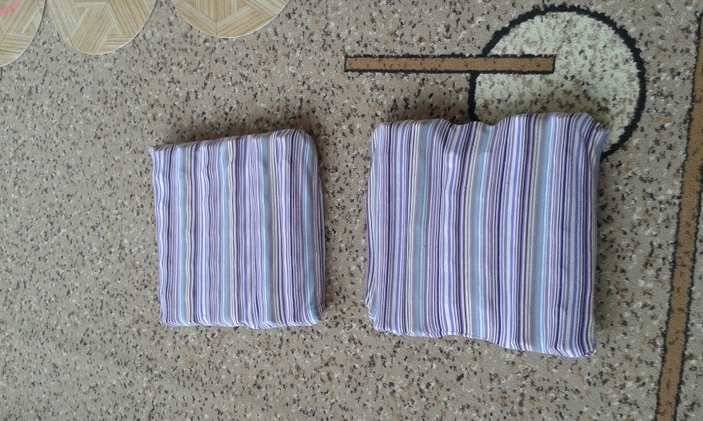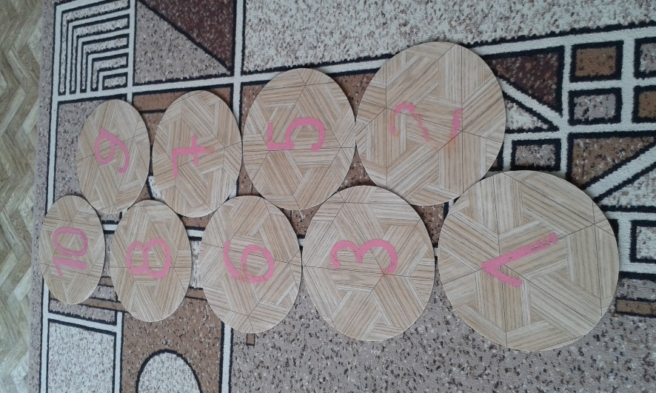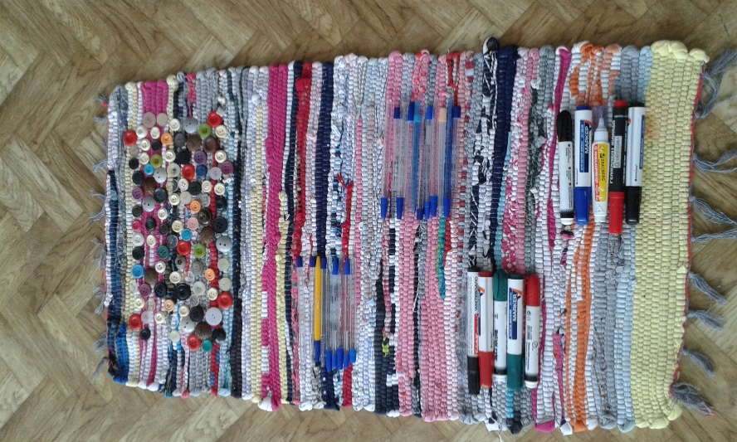

Эти дорожки представляют собой коврики разной длины и ширины, плоские с различными следами и со специальным покрытием /игольчатым, ребристым, с жёстким ворсом и т.д./, а также коврики с различными предметами. К дорожкам здоровья так же относятся дорожки с мягким набивным материалом /вата, поролон, синтепон/. Хождение по дорожкам здоровья вызывает у детей большой интерес и радостные эмоции. Не прилагая особых усилий, ребёнок в непринуждённой, свободной форме выполняет самомассаж стоп, получая приятные ощущения, удовольствие, а его организм наполняется энергией, здоровьем.
Физкультурно-оздоровительное занятие
(С использованием, дыхательных упражнений, подвижных игр и стопотерапии.)
Старшая группа
I. Вводная часть
– Ходьба на месте,
– Ходьба на внешней стороне стоп, руки согнуты перед грудью, локтями выполнять круговые движения.
– Ходьба на месте, взять мяч, поднять вверх над головой, встать на носки, выполнить поворот на носках на 180°, положить мяч на степ (4 раза).
– Прыжки с мячом вверх на 2-х ногах, ходьба (4 раза).
– Лёгкий бег по кругу, с чередованием прокатывания мяча по полу.
– Дыхательное упражнение:
- «К нам залетел теплый ветерок»;
- Исходное положение - основная стойка. Глубокий вдох, выдох - удлиненный с мягким звуком «ха»;
- «На нас подул холодный зимний ветер»;
- Исходное положение - основная стойка. Глубокий вдох носом, выдох со звуком «у-у-у»
- «К нам в окно влетела пчела»;
- Исходное положение - основная стойка. Глубокий вдох, выдох через плотно сжатые зубы со звуком «з-з-з»;
- «Щенок хочет с нами поиграть». Вдох одной половиной носа, выдох- громко «р-р-р», шею вытянуть вперёд.
– Построение, ходьба.
II - Основная часть
1. Носок правой ноги вперед, мяч поднять вверх, шаг назад.
2. То же левой, /упражнение 1, 2 повторить 4 раза/
3. Приставные шаги: П - вперед, руки с мячом вытянуть вперёд, Л – вперед, мяч вверх /4 раза/, то же выполнить с левой ноги.
5. Шаг П – вперед, Л – касание носком вперед, Л – шаг назад, П – шаг назад (во время точки перекладывать мяч из одной руки в другую, голову поворачивать в сторону мяча)-по 4 раза с каждой ноги;
6. Шаг П - вперед (мяч в правой руке), Л - поднять вперёд - вверх, мяч переложить под левой ногой в левую руку, Л - шаг на пол, П - шаг на пол, по 4 раза с каждой ноги;
7. П – шаг вперед (мяч за головой), Л – колено, мяч вытянуть вперёд, Л – шаг назад, П – шаг назад (мяч в и.п.), по 4 с каждой ноги;
8. П – шаг вперед (мяч внизу в 2 руках), Л – захлёст, мяч отвести влево, Л – шаг назад, П – на пол (мяч в и.п.), с каждой ноги по 4 раза;
9. П – шаг вперед (мяч в вытянутой правой руке), Л – мах вверх-влево, мяч переложить в левую руку, Л – шаг на пол, П – шаг на пол, (мяч в и.п.) /по 4 раза/
10. П – шаг вперед (мяч внизу), Л – касание пола (мяч вперёд), Л – шаг влево (мяч вниз), П – приставить на пол к левой ноге (мяч вперёд), П – шаг вперед (мяч вниз), Л – касание пола (мяч вперёд), Л – шаг назад, П – приставить к левой ноге (мяч вниз) ; то же с левой ноги, по 4 раза;
11. Приставные шаги вправо - влево, выполнить захлёст ногой, (мяч вытягивать вперёд, обратно к себе в двух рука, /по раз в каждую сторону/
12. Дыхательное упражнение:
«Ветер наполняет паруса» - очистительное дыхание
Исходное положение - стоя, через плотно сжатые губы делается ступенчатый выдох с сопротивлением.
13. Повторить упражнения №5,6,7,8,9,10 – по 2 раза с каждой ноги.
14. Мяч на полу впереди, поочерёдно выполнять круговые движения ступнями на мяче (ступни должны быть плотно прижаты к мячу).
15. Сидя на полу, ноги выпрямлены вперёд. Перенести правую ногу над левой влево, носок вытянуть, мяч протянуть в противоположную сторону.
16. Лёжа на полу на животе, мяч на полу в вытянутых вперёд руках. По сигналу поднять мяч вверх, ноги вверх, плавно покачаться на животе, упражнение «Лодочка» / 6 раз/.
17. Лёжа на спине на полу, мяч зажат между ступнями, ноги выпрямлены. Поднять ноги вверх, согнуть в коленях, вернуться в исходное положение. /8 раз/
16. Исходное положение: ноги на ширине плеч. Выполнять прыжок со сменой ног, мяч резко во время прыжка вытягивать вперёд. /10x2 раз, в чередовании с ходьбой/
17. Дыхательное упражнение:
«Трясучка» - сильный вдох через нос, выдох вверх с легким движением рук, кистей.
18. Подвижная игра «Лиса в курятнике» (дети-куры перебегают с места на место, лиса ловит тех, кто не добежал, пойманные выходят из игры).
19. Упражнение на растяжку.
20. Креативная подвижная игра «Нарисуем картину» (ходьба врассыпную, под музыку дети лёжа на полу все вместе выстраивают общую фигуру, например: озеро, буква Х, снежинка и т.д.)
III. Ходьба по «дорожке здоровья» (6-8 дорожек с разным покрытием):
– 1 круг обычная ходьба,
– 2 круг: ходьба с упражнением «Бабочки» (плавные движения руками вверх вниз)
– 3 круг: ходьба с упражнением «Замок» (руки сзади в замке).
– 4 круг: ходьба с дыхательным упражнением «Мыльные пузыри» (имитация движений).

Список литературы:
- М. В. Васильева ''Программа воспитания и обучения в детском саду".
- www. infanata.org/2007/03/17/step_rbok_vvodnyjj _kurs.html.
- И. Кузина «Мастер - класс с элементами практических занятий по степ - аэробике для детей».
- И. Кузина «Степ - аэробика для дошкольников» Периодическое издание: журнал «Обруч» №1 - 2005г. Газета «Дошкольное образование» №12 - 2007г.
- Павлова М.А., Лысогорская М.В. «Здоровьесберегающая система ДОУ» Волгоград: Учитель 2009.
- Широкова Г.А. «Оздоровительная работа в ДОУ» Ростов на Дону: Феникс, 2009.
- Моргунова О.Н. «Физкультурно-оздоровительная работа в ДОУ». Воронеж: ЧП Лакоценин С.С, 2007.
- Вареник Е.Н. «Физкультурно-оздоровительные занятия с детьми 5-7 лет». М.:ТЦ Сфера 2009.
- Страковская В.Л. «300 подвижных игр для оздоровления детей от 1 года до 14 лет».

